الاسم : علياء عادل مزيد علي الدبوس
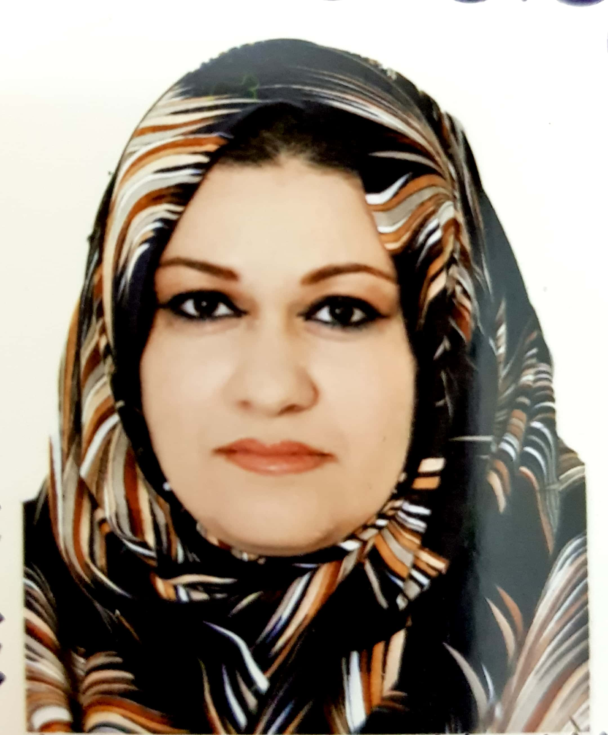

التحصيل العلمي: ماجستير قانون

التخصص العام: قانون

التخصص الدقيق: قانون خاص

اللقب العلمي: مدرس مساعد

البريد الالكتروني: alyaa982@gmail.com

المواد التي تقوم بتدريسها :

مبادئ قانون

قانون تجاري

قانون شركات.

الوظائف التي تشغلها :

قانونية في وزارة التعليم العالي والبحث العلمي من تاريخ 16/9/2012 لغاية 31/8/2014

رئيس الشعبة القانونية في كلية اقتصاديات الاعمال / جامعة النهرين من تاريخ 15/12/2014 لغاية 11/9/2017

مقرر قسم الرقابة المحاسبية والمالية من تاريخ 13/9/2017 الى الوقت الحالي

